Всероссийские дистанционные конкурсы «Уникум»
http://www.unikru.ru/

IX Всероссийская ТВОРЧЕСКАЯ викторина
«универсал-турнир»

задания для учащихся 3-4 классов
(максимальное количество баллов – 35)

Уважаемые участники «Универсал-турнира»! Работу (заполненные таблицы и рисунок в одном файле с расширением .doc или .docx) следует упаковать в архив и закачать через личный кабинет координатора на сайте www.unikru.ru до 20.03.2018.
Объем файла не должен превышать 10-15 Mб.

Раунд I
«В гостях у сказки»
(максимальное количество баллов - 14)

Определите названия и авторов литературных произведений, представленных в таблице. За каждую правильно заполненную ячейку таблицы – 1 балл.

№ п/п | Название произведения | Автор произведения | Произведение
 | «Руслан и Людмила» | А.С. Пушкин | 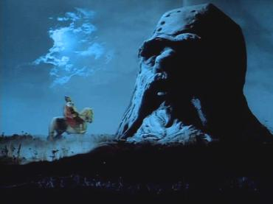
 | «Русалочка» | Г.Х. Андерсен | 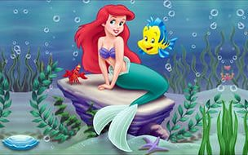
 | «Гарри Поттер» | Джоан Роулинг | 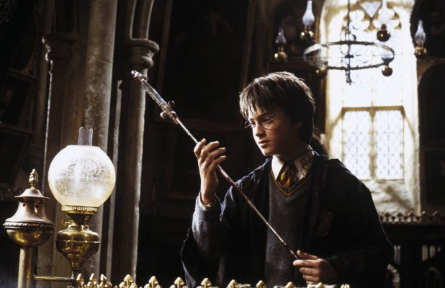
 | «Питер Пэн» | Джеймс Мэтью Барри | 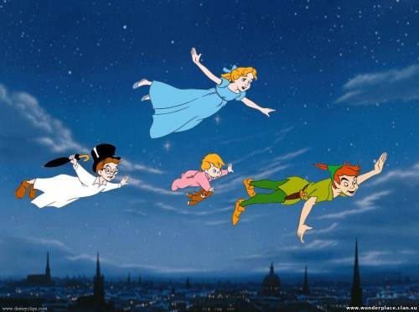
 | «Кот в сапогах» | Шарль Перро | 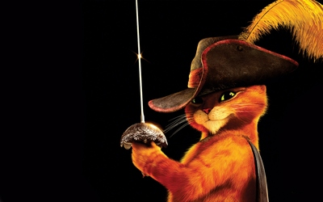
 | «Муми-тролли» | Туве Янссон | 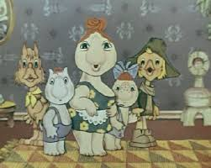
 | «Тайна третьей планеты» | Кир Булычёв | 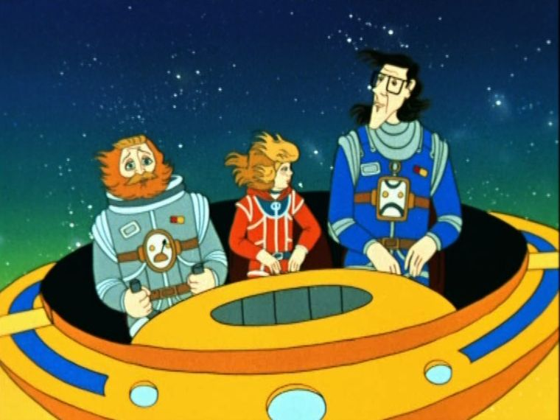
Раунд II
«Братья наши меньшие»
(максимальное количество баллов - 7)

Определите названия каждого животного или птицы, представленных на фото, и впишите их в пустые ячейки таблицы. Если Вы не ошиблись, то сможете прочитать по первым буквам названий животных зашифрованное слово!

№ п/п | Название животного или птицы | Изображения животных и птиц
 | Утка мандаринка | 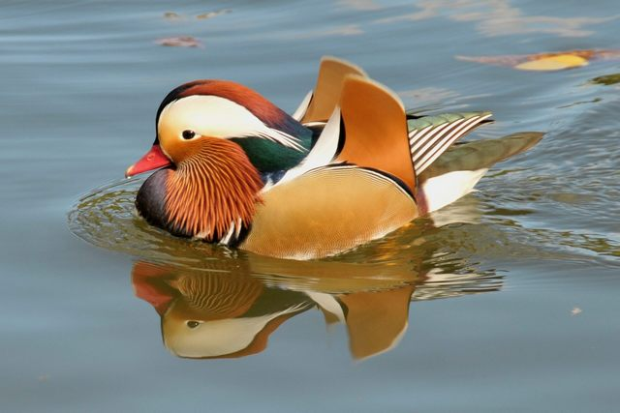
 | Тукан | 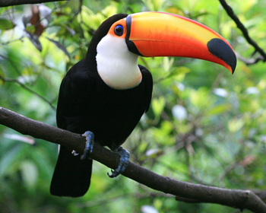
 | Коала | 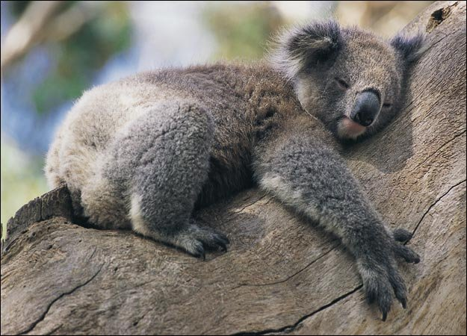
 | Орангутан | 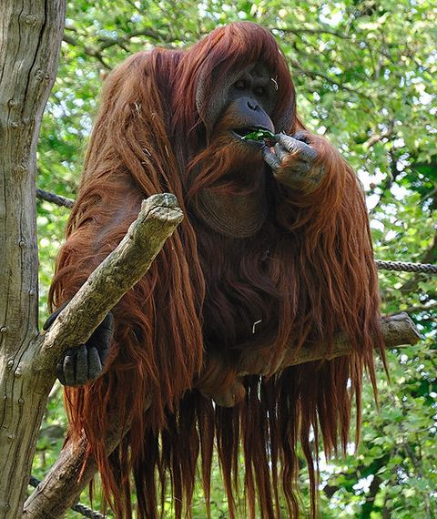
 | Носорог | 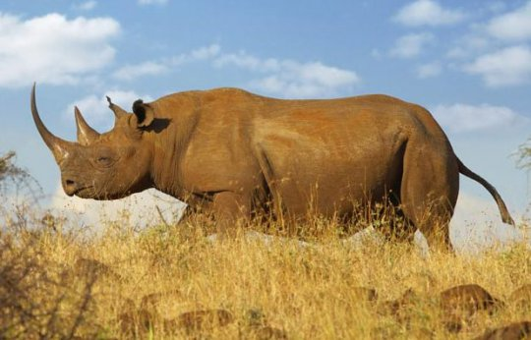
 | Окапи | 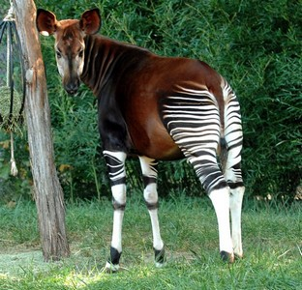
 | Сайгак | 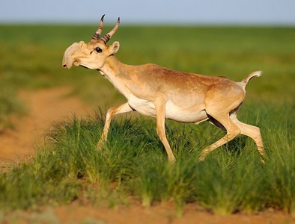

Зашифрованное слово - УТКОНОС

Раунд III
«Знаменитые люди»
(максимальное количество баллов - 7)

Определите общественных и политических деятелей по изображениям. За каждую правильно заполненную ячейку таблицы – 1 балл.

№ п/п | Общественный или политический деятель | Изображение
 | Святослав Николаевич Рерих | 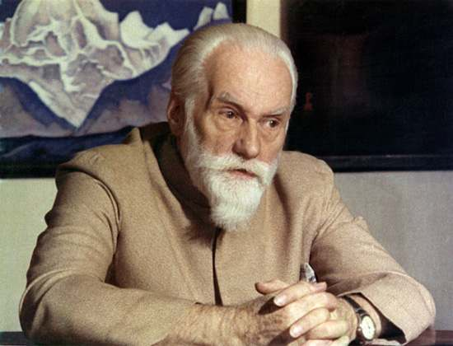
 | Иван Грозный | 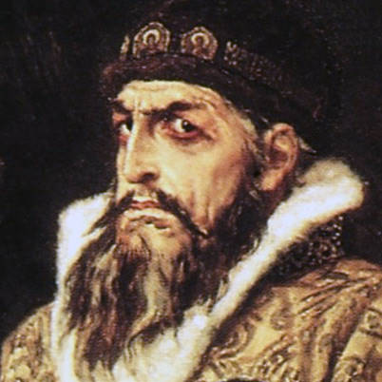
 | Мао Цзэдун | 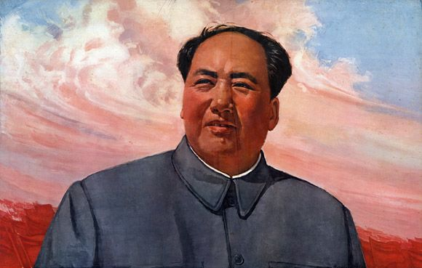
 | Альберт Эйнштейн | 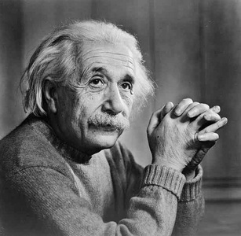
 | Мадонна | 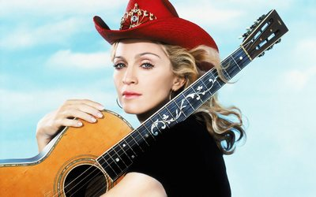
 | Сергей Шойгу | 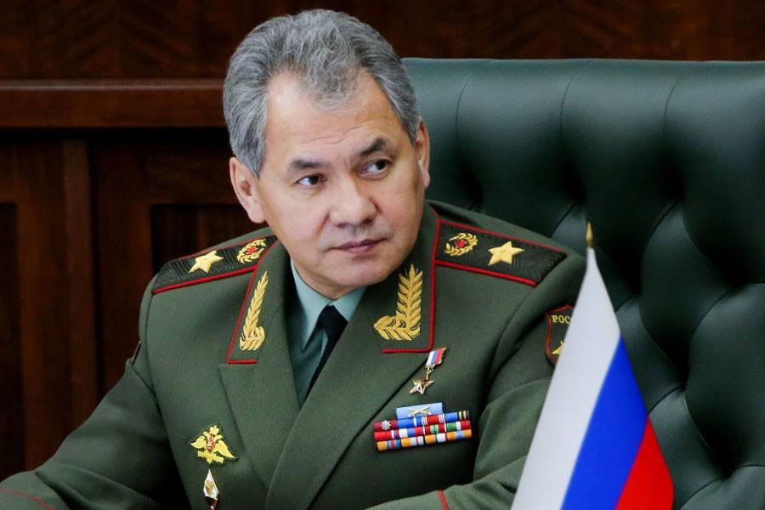
 | Илон Маск | 

Раунд IV
«Рисунок»
(максимальное количество баллов - 7)

Критерии оценки работ:
- соответствие содержания сформулированной теме;
- эстетика, композиция, сочетание надписей, цветов, графики;
- выразительность изобразительного ряда;
- общее восприятие.
